Guía Modelado BD

Anny S. Montaño, Karen S. Lizcano T. y Luis F. Núñez

SENA – Servicio Nacional de Aprendizaje

2875646 análisis y Desarrollo de Software

Modelado BD

Sandra Milena Cruz Molano

16 de Julio de 2024

**Tabla de contenido**

Actividad 2: Identificando entidades y atributos 2

Entidad Propia: Parque de Diversiones 2

Banco 3

Aeropuerto 4

Biblioteca 5

Uber 6

Museo 7

Gimnasio 8

Clínica Odontológica 9

Ferretería: 10

Supermercado 11

# 

# Actividad 2: Identificando entidades y atributos

## Entidad Propia: Parque de Diversiones

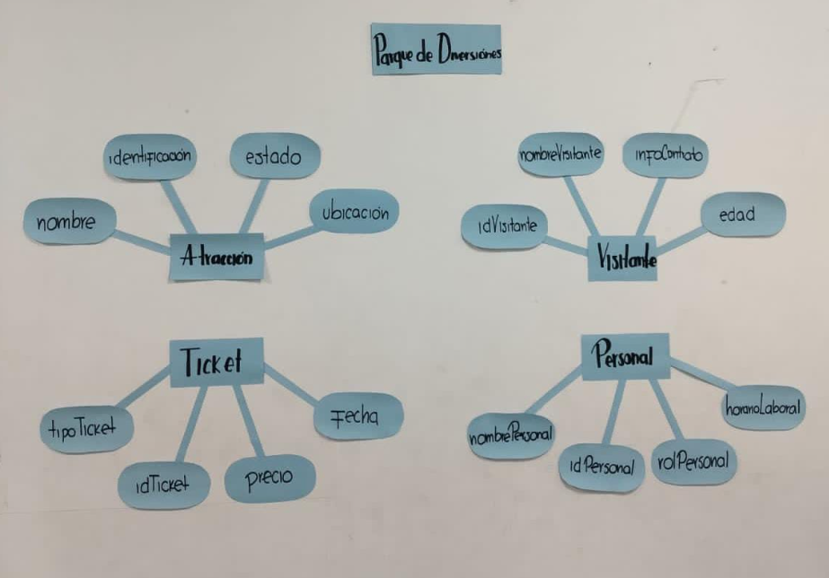

## Banco

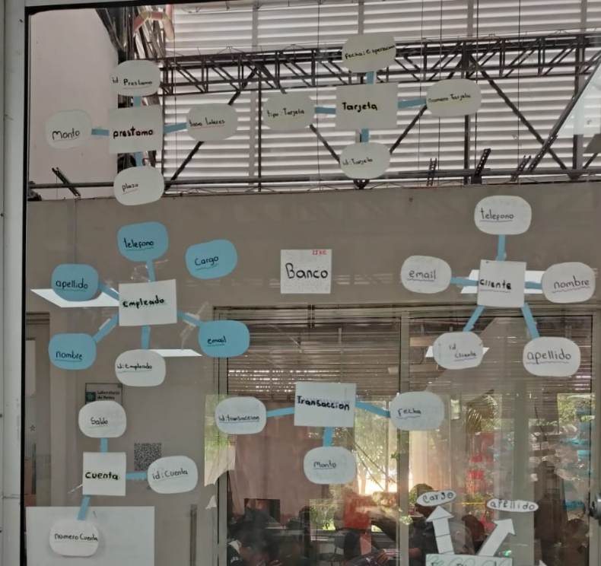

**Observaciones:**

* En el banco se pueden observar las entidades de: Transacción, Empleado, Préstamo, Tarjeta, Cliente y Cuenta
* Falta de camelCase en algunos atributos y las propias entidades
* Forma pequeña

## Aeropuerto

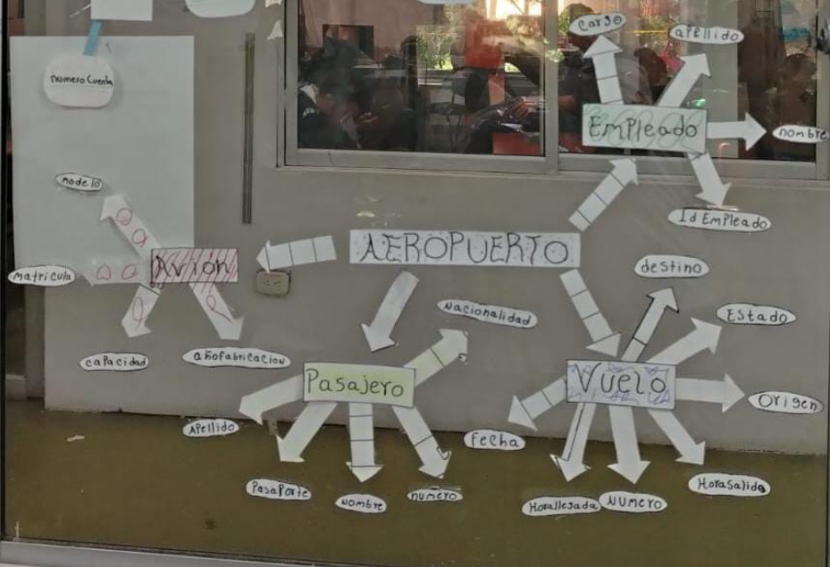

**Observaciones:**

* Cuenta con entidades y atributos propios, adecuados para describir los procesos internos de la empresa.
* Varios atributos no cuentan con el uso adecuado del camelcase pues varios inician con mayúscula.

## Biblioteca

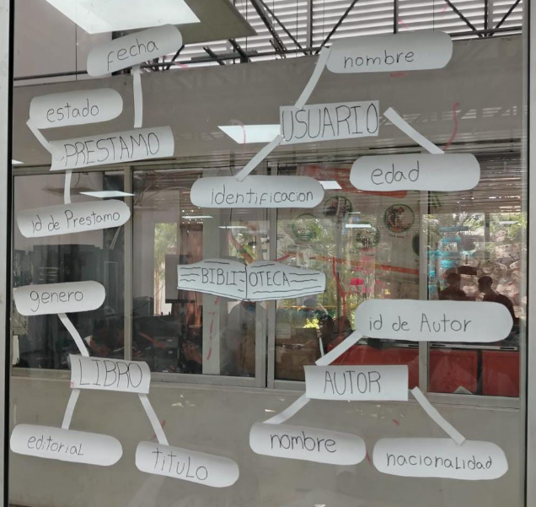

**Observaciones:**

* En biblioteca se encuentran evidenciadas 4 entidades (Préstamos, Usuario, Libro y Autor)
* Presentan varios problemas en cuanto al CamalCase, no siguieron las instrucciones dadas, las entidades las declaraban en mayúscula. Por otro lado, los atributos compuestos están separados con espacios, cuando debería de ser con letras mayúsculas.
* Una entidad importante que podrían haber puesto es "Empleado"

## Uber

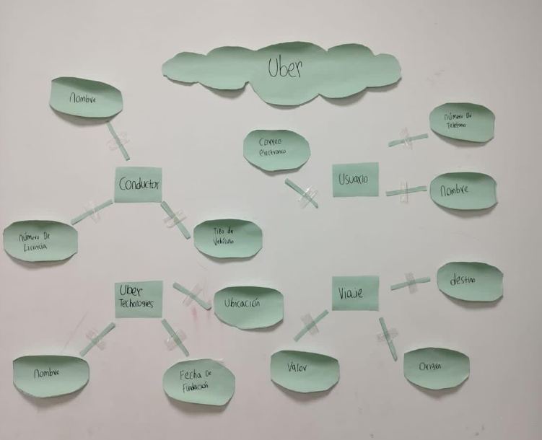

**Observaciones:**

* Las entidades cumplen con el requisito de iniciar con mayúscula.
* Los atributos, a pesar de que son los adecuados para cada editad, no cuentan(algunos) con el uso del camelcase, pues cuando estos son del tipo compuesto deben de iniciar con mayúscula la segunda palabra.

## Museo

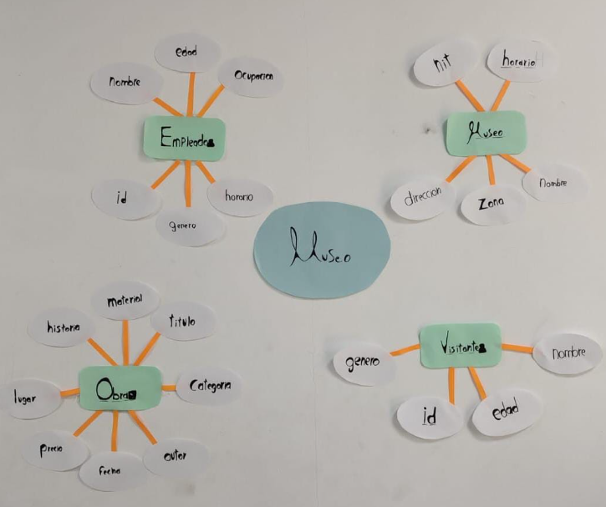

**Observaciones:**

* Podemos encontrar 4 atributos, los cuales son: Empleado, Museo, Obra y Visitante
* Presentan 2 problemas de CamalCase, problemas relacionados en cuanto a las mayúsculas en dos atributos.
* en cuanto a los atributos y entidades está completo, no hacen falta

## Gimnasio

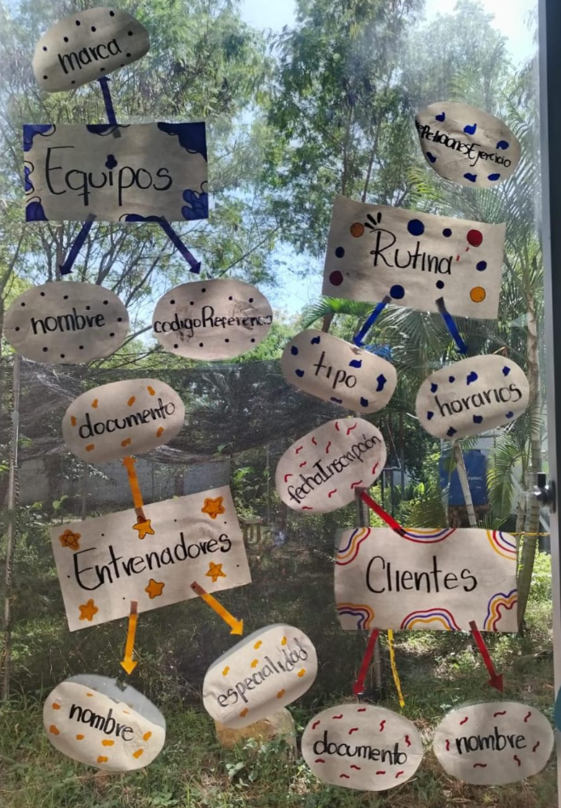

**Observaciones:**

* Presenta 4 atributos (Equipos, Rutina, Entrenadores y Clientes)
* No presenta ningún tipo de error
* Quizás hubiera sido adecuado agregar una entidad llamada "Dirección"

## Clínica Odontológica

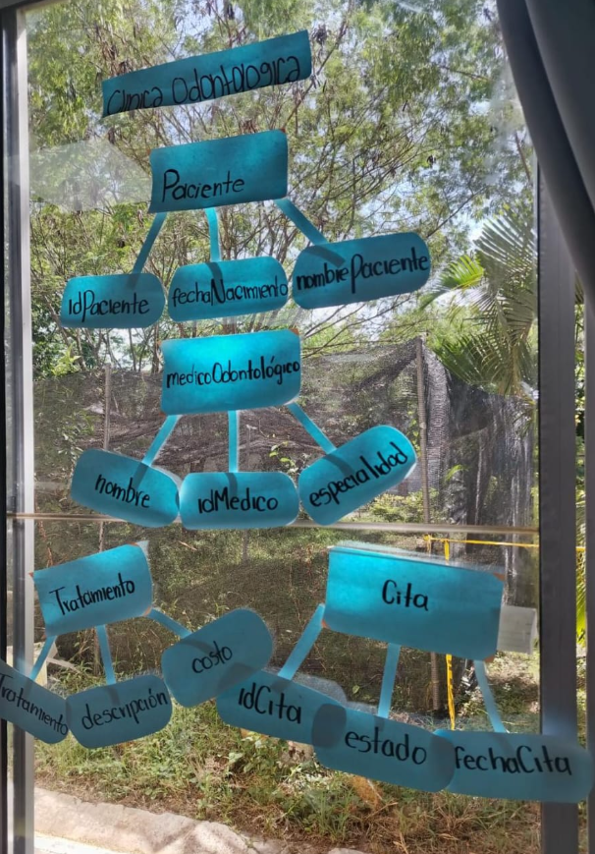

**Observaciones:**

* Faltaron atributos claves en algunas entidades
* Hay algunas entidades que no inician con mayúscula.
* resaltaron puntos importantes en la descripción de procesos claves

## Ferretería:

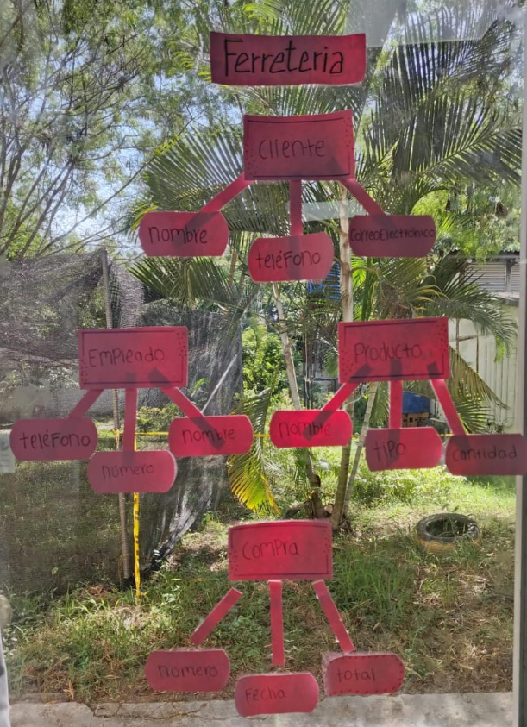

**Observaciones:**

* Las entidades encontradas en el trabajo fueron:

Cliente

Empleado

Producto

Compra

* Su estructura literaria es buena y contiene camelCase
* Buen tamaño de forma
* Fácil de leer

## Supermercado

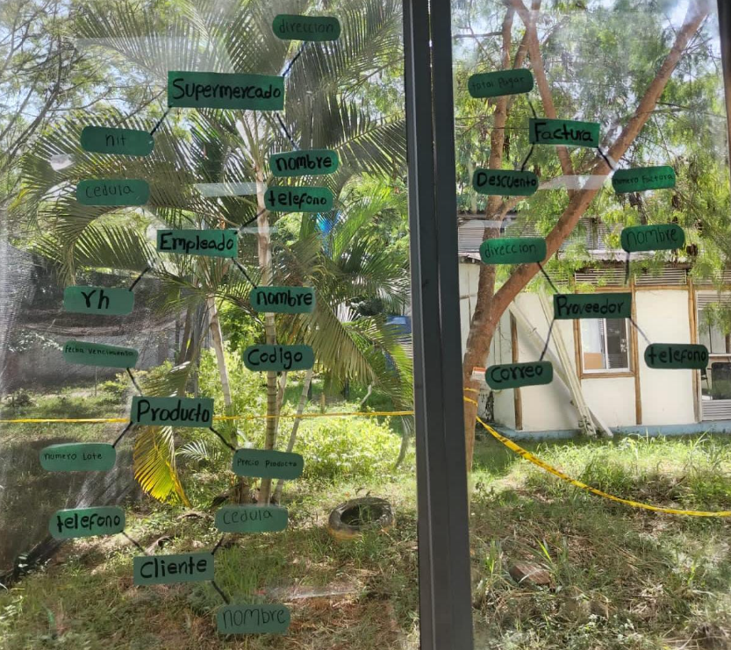

Observaciones:

* No cuenta con un título que identifique a la empresa a la cual se le indicó las entidades y los atributos.
* El atributo "descuento" inicia en mayúscula.
* Hay espacios entre palabras de un mismo atributo